МАТЕМАТИКА 2. КЛАС
ЧИСЛА | Додавання і віднімання  ДОДАВАННЯ І ВІДНІМАННЯ  ДОДАВАННЯ ВІДНІМАННЯ  4 + 5 = 9 сума 9 – 5 = 4 різниця  1-й доданок 2-й доданок зменшуване від’ємник  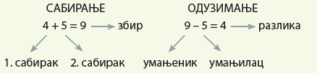  Римські цифри. Написання чисел римськими цифрами.  0, 1, 2, 3, 4, 5, 6, 7, 8 і 9 – арабські цифри  I, V, X, L і C – римські цифри.  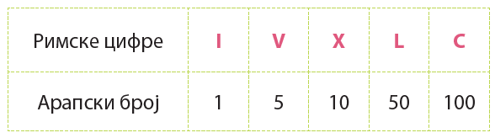  Арабські цифри  Римські цифри  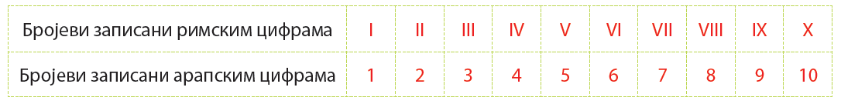  Числа, написані римськими цифрами цифрами  Числа, написані арабськими цифрами цифрами
ГЕОМЕТРІЯ | Відрізок  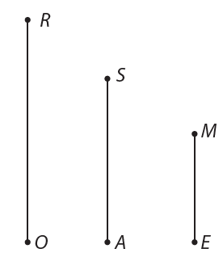 Відрізок – частина прямої, обмежена двома точками.
Числа від 1 до 100 | Знак множення. Множення чисел можна назвати «скороченим додаванням». Множники та добуток.  5 + 5 + 5 = 3 ⋅ 5 = 15  добуток чисел 3 і 5  3 ⋅ 5 = 15  1-й множник 2-й множник добуток  Множення це «скорочене додавання» однакових чисел.  Ділення. Ділене, дільник, частка.  частка чисел 10 і 2  10 : 2 = 5 частка  ділене дільник  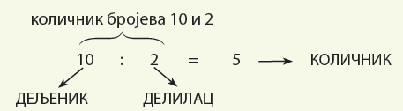  Арифметична дія, яку ми позначаємо знаком « : », називається ДІЛЕННЯМ.  Читаємо: десять поділити на два дорівнює 5 або частка чисел 10 і 2, дорівнює 5.  Послідовність арифметичних дій (ділення)  Якщо вираз містить дві арифметичні дії, додавання і ділення, або віднімання і ділення, і в ньому немає дужок, то спочатку виконують дії ділення, а потім – додавання або віднімання:  2-й доданок  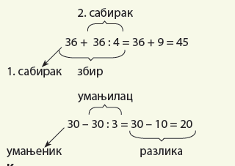  зменшуване різниця  1-й доданок сума  від’ємник  Якщо вираз містить дві арифметичні дії, віднімання та ділення, і в ньому немає дужок, то їх виконують по черзі зліва направо:  3 ⋅ 2 : 3 = 6 : 3 = 2  8 : 4 ⋅ 3 = 2 ⋅ 3 = 6  Якщо у виразі є дужки, то спочатку виконують дію в дужках. Все, що перед або за дужками, переписують:  32 : (5 + 3) = 32 : 8 = 4
Додавання і віднімання

1. Обчисліть приклади:

30 + 6 =_____ 73 + 4 =_____ 51 + 30 =_____ 37 + 42 =_____
79 – 4 =_____ 85 – 5 =_____ 93 – 60 =_____ 68 – 36 = _____

2. Число 36 збільшіть на 40 і обчисліть.

___________________________________________________________________________

3. Число 79 зменшіть на 30 і обчисліть.

___________________________________________________________________________

4. Перший доданок 62, а другий доданок 26. Знайдіть суму.

Римські цифри. Написання чисел римськими цифрами (вправи)

1. Заповніть таблицю.
Числа, написані арабськими цифрами | Числа, написані римськими цифрами
2
 | X
 | XIX
100
50

2. Напишіть арабськими цифрами:
III ____ ; XII ____ ; XX ____ ; XXX ____ ;
XXII ____ ; XXVIII _____ ; XLVI ____ ; LXXX ____ ;

3. Напишіть римськими цифрами:
45 ____ 66 ____ 37 ____ 69 ____
24 ____ 28____ 99 _________ 100 _________

4. Напишіть римськими цифрами усі числа п’ятого десятка:
__________________________________________________________

5. Напишіть римськими цифрами усі непарні числа п’ятого десятка:
_________________________________________________________
Множення
- Запишіть у вигляді добутку і обчисліть:
5 + 5 + 5 + 5 =...................... 9 + 9 + 9 = ....................
4 + 4 + 4+4 = ......................... 2 + 2 =..........................

- Запишіть у вигляді суми одинакових доданків і обчисліть:
4 ∙ 3 =............................... 2 ∙ 5 = ..................... 3 ∙ 9 = ............................

3. Обчисліть приклади:
7* 3 = ...... 10 * 7 =....... 6 * 5 =......... 4 * 6 =..........2 * 8 =.........
4.Перший множник — 3, другий множник — найбільше непарне число першого десятка. Обчисліть добуток.

Множення одноцифрового числа на кругле число; Множення двоцифрового числа на одноцифрове
- Обчисліть приклади:

14 ⋅ 3 = ______ 16 ⋅ 4 = ______ 30 ⋅ 3 = ______
2 ⋅ 50 = ______ 23 ⋅ 2 = ______ 18 ⋅ 4 = ______

- Збільште число 21 у 4 рази і обчисліть.

____________________________________________________________
- Перший множник 15, другий – 5. Обчисліть добуток.

____________________________________________________________
- У Релі 12 цукерок, а у Луки в 6 разів більше, ніж у Релі. Скільки цукерок є у Луки?
____________________________________________________________
Відповідь: __________________________________________________________

- Ані 16 років. Її мама старша за неї в 3 рази. Скільки років мамі Ани?

Порядок виконання арифметичних дій (множення)
1. Прочитайте цифрові вирази та обчисліть їхнє значення:
27 + 7 ⋅ 8 =
98 – 6 ⋅ 7 =
9 ⋅ 4 + 64 =
16 ⋅ 5 – 22 =
2. Напишіть числові вирази і обчисліть їхнє значення:
а) До числа 68 додати добуток чисел 9 і 0.
б) Від числа 51 відняти добуток чисел 6 і 6.
в) Добуток чисел 8 і 7 зменшити на 45.
3. На скільки добуток чисел 9 і 8 більший за добуток чисел 6 і 7?
Ділення (вправи)

- Обчисліть приклади:
32 : 8 = 72 : 9 = ____ 21 : 7 = ____
20 : 5 = 15 : 3 = ____ 36 : 4 = ____

2. Яке число у 8 разів менше за число 56?

3. Мамі Іви 32 роки, а Іва молодша за маму в 4 рази. Скільки років Іві?
___________________________________________________________________

Відповідь: _______________________________________________________________

- У шкільній бібліотеці 7 полиць. На першій полиці стоїть 56 книжок. На другій полиці на 6 книжок менше ніж на першій, а на кожній наступній полиці стоїть однакова кількість книжок. Скільки книжок стоїть на кожній наступній полиці?

Відповідь: __________________________________________________________________

Порядок виконання арифметичних дій (ділення)

- Обчисліть приклади:
48 : 6 + 12 = _________________________________________________
36 + 16 : 8 = _________________________________________________
44 : 4 – 8 = _________________________________________________
- – 27 : 9 = _________________________________________________

2. Обчисліть суму, якщо перший доданок є часткою чисел 45 і 5, другий – 33. ______________________________________________________________
3. Зменшуване є часткою чисел 72 і 9, від’ємник — найменше непарне число. Обчисліть різницю?
______________________________________________________________
4. У коробці лежить 42 тістечка з шоколадним кремом і в 6 разів менше тістечок з ванільним кремом. Скільки усього тістечок у коробці?
______________________________________________________________

